附件3
“一技在手，一生无忧”2024北京市职业院校
“祥龙•京企电商杯”健跑活动规程

一、活动时间
2024年05月25日 09：00--10:00
二、活动地点
通州区城市绿心森林公园
三、组织机构
（一）主办单位
北京市教委
北京市体育局
通州区人民政府
北投集团
（二）承办单位
北京市商业学校
北京体育职业学院
北京财贸职业学院
北京卫生职业学院
通州区体育局
北京马拉松协会
（三）协办单位
北京绿心园林有限公司
北京北投体育产业有限公司
北京华兴众泰体育科技有限责任公司
四、活动项目
长跑5.56 公里
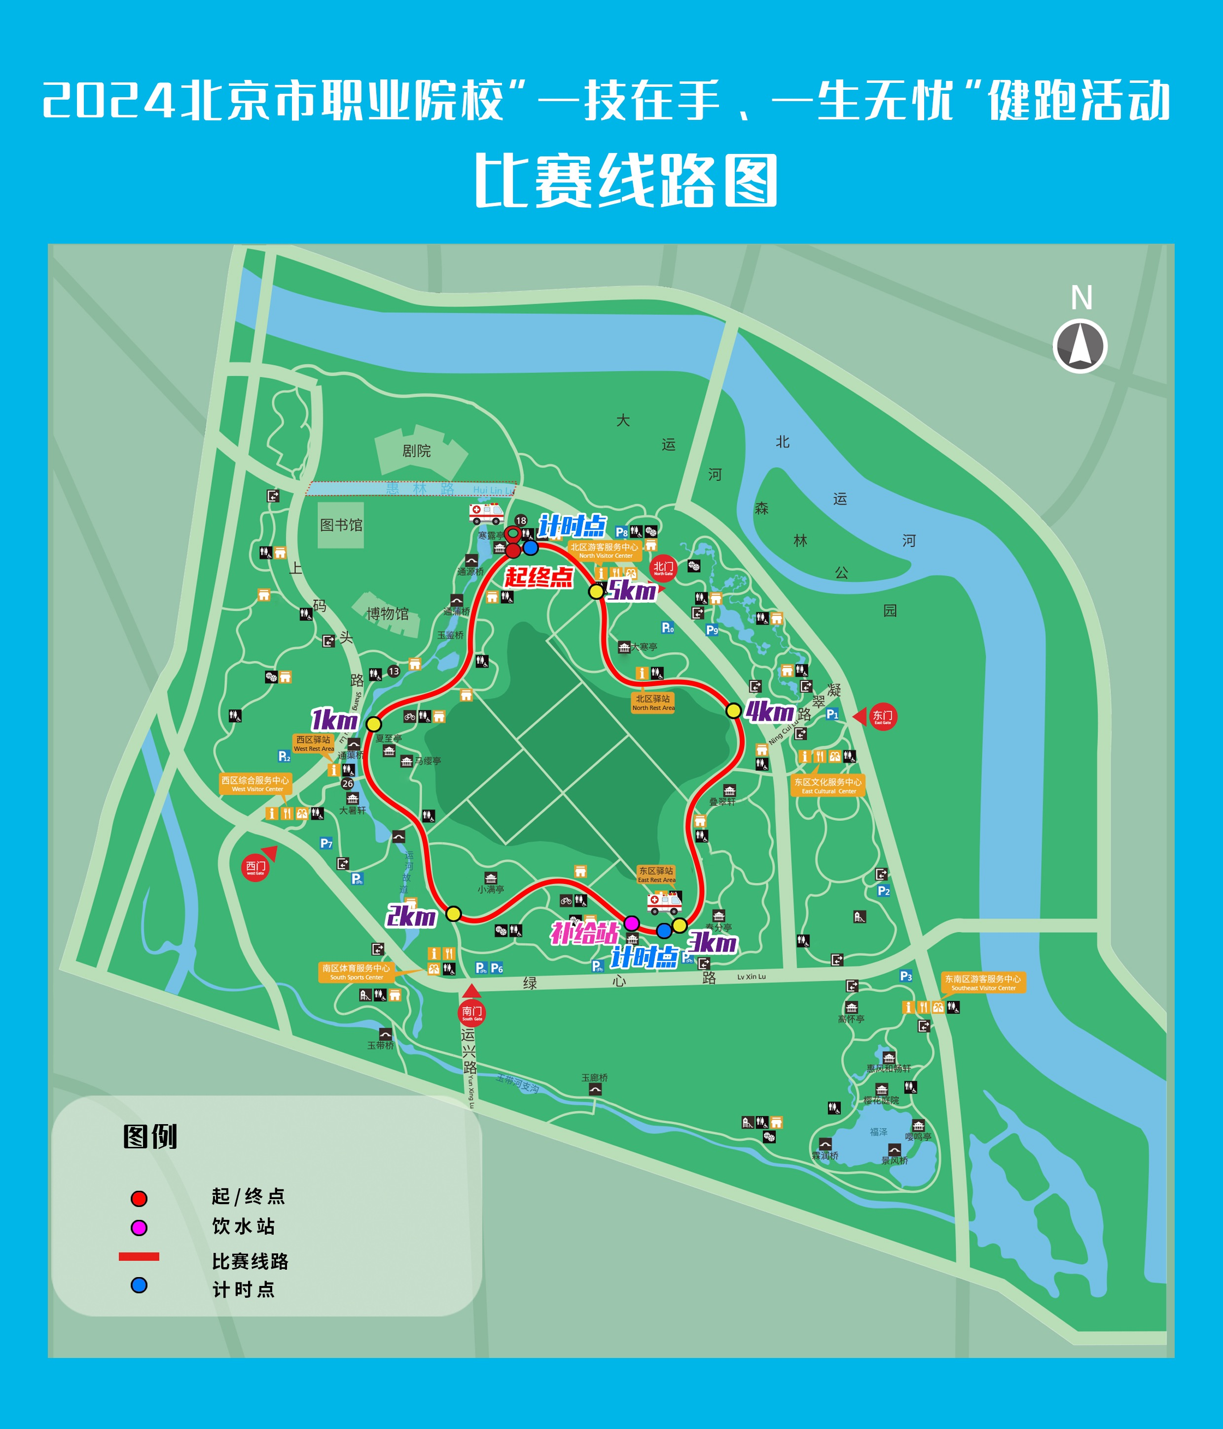
（2024年路线图）

五、参与单位
（一）26所高等职业院校
（二）部分中等职业学校（11所优质中职学校专科人才培养改革试点校）
六、组织办法
按照中国田径协会及北京马拉松协会最新田径竞赛规则执行。
（一）活动检录
检录时间：8:30—8:50
报名选手检录时必须佩戴活动号码布经检录口检录后方可进入集结区。
（二）发令
发枪时间为09：00，采用大组发令同时起跑的办法，参与选手应在发枪后5分钟内出发完毕，如发枪后超过5分钟未从起点出发则视为成绩无效，选手成绩以净计时为准。
（三）计时办法
1.本次活动采用感应计时的办法，感应计时芯片与号码布为一体，选手须将号码布固定胸前，不要损坏号码布；
2.起/终点、中途均设置计时毯，选手在跑步过程中，
均须通过所有的计时/打卡点，在关门时间内完成但缺少任
何一个计时/打卡点的成绩，将不予排名；
3.号码布（含芯片）将在活动前领物时发放，由各院校委派专人自行到组委会领取；
4.活动结束后，组委会不回收号码布，选手可留作纪念。
（四）存取衣物资发放
各院校选手相关存取衣由院校自行解决。
（五）补给点
1.跑道沿途设置 1 个补给点；
2.跑到终点后，凭号码布，每人限领取一份补给包。
（六）医疗救护
1.在起终点及跑道上设立医疗点，同时监控选手身体状况并及时提供救助；
2.在跑道沿途设立医疗救援服务；
3.在跑道沿途设置医疗服务志愿者，协助医疗救护、维护秩序，参加者可随时向他们请求帮助；
4.为保护选手生命安全，凡活动现场中，医疗人员对正在跑进的选手提出终止参与的意见后，裁判有权终止选手参与。
七、报名须知
（一）报名时间：2024年5月14日至5月17日。
（二）报名费用：免费。
（三）各院校分别组队报名，每个院校报名人数为15人，其中学生10人（男女各5人），教职工5人。
（四）报名条件：学生参加者须具备在校学籍，没有田径专业背景的学生。教职工选手须为在校教职工，身体健康，有长期参加跑步锻炼的基础并完成过5公里距离。
（五）活动路线：城市绿心森林北门西侧为起点沿赛道绕圈1周，全长5.56公里。
（六）报名方式：组委会提供线上报名通道，各院校凭组委会提供的邀请码，组织本校师生报名。
（七）各院校提交的学生名单内，禁止出现田径专业背景的人员，如各学校有田径专业的学生希望参加，可额外提请名额申请，仅可参与，不纳入成绩。各学校须为本学校提报的人员资格进行审查并负责，一经被举报查实，则取消活动排名资格并通报批评。净计时为准，不现场排前三，
（八）物品发放：相关院校委派专人于5月22日及5月23日的10:00-18:00凭工作证明及个人身份证到组委会物品发放处领取活动号码布，同时代签院校派员参加的责任承诺书，具体地点另行通知。
（九）成绩查询：参加人员登录北京马拉松协会微信公众号菜单栏下载保存个人电子证明。
（十）人身保险：本次活动为所有参与选手和工作人员提供保险，保单以选手提交个人信息为准，如因报名信息有误无法投保导致的一切后果由本人负责。
八、参与须知
（一）健康要求
长跑是一项高负荷、大强度、长距离的竞技运动，也是一项高风险的竞技项目，对参与者身体状况有较高的要求，有以下身体状况者不宜参加:
1.未经系统训练；
2.先天性心脏病和风湿性心脏病；
3.高血压和脑血管疾病；
4.心肌炎和其他心脏病；
5.冠状动脉病和严重心律不齐；
6.血糖过高或过低；
7.比赛日前两周以内患感冒；
8.过于肥胖者；
9.或在做轻微活动时感到胸部中等程度疼痛和严重冠
状动脉病(心绞痛)及其它不适合运动的疾病；
10.孕妇。
（二）着装要求
选手须将主办方提供的号码布固定在胸前（若因佩戴方式不合理，产生的一切后果自行承担）。各院校自行统一服装参加。
（三）其它
凡报名参与该选手则默认组委会可将选手现场照片、视
频等作为活动非营利性宣传使用。
九、奖励办法
（一）组委会将以院校为单位进行排名。排名设置学生组排名和教职工组排名，活动后以北京市教委与北京市体育局的联合名义给相关获奖单位颁发证书。
1.学生组排名
（1）中职组
学生组成绩为每所院校内部完赛学生中统计成绩为前七名学生成绩的时间累加，取成绩最好的前三名院校，以个人赛事净计时成绩为准 ；
（2）高职组
学生组成绩为每所院校内部完赛学生中统计成绩为前七名学生成绩的时间累加，取成绩最好的前三名院校，以个人赛事净计时成绩为准 ；
2.教职工组排名
教职工组成绩为每所院校（不单独区分中专高职）完赛教职工的前三名成绩累加，取前三名院校。
（二）在关门时间内完成者，凭有效号码布信息领取纪念奖牌和其它物资。
十、处罚办法
组委会将对路线进行监控，在活动期间出现下列问题之一，由组委会视情节轻重分别给予选手取消资格：
（一）以虚假年龄或虚假身份报名、替跑；
（二）一名选手同时携带两枚以上（包括两枚）芯片参加；
（三）以单人接力方式完成；
（四）起跑有违反规则行为；
（五）关门时间到后不听劝阻、不停止或退出后又插入跑道；
（六）没有沿规定路线跑完全程，绕近道或乘交通工具途中插入；
（七）不按规定要求重复通过终点、未跑完全程私自通过终点领取物品、奖牌；
（八）私自伪造号码布、利用其它比赛的号码或未佩戴号码布和本次活动芯片通过终点领取物品、奖品；
（九）私自涂改、遮挡号码布参与或转让号码布；
（十）不服从活动工作人员指挥，干扰活动，聚众闹事、打架斗殴；
（十一）出现不文明行为(如随地便溺、乱扔垃圾等)；
（十二）违反活动规程的其它行为。
利用虚假信息获取资格或报名后转让号码布给他人者，活动发生的一切后果责任自负。
十一、应急预案
（一）保障内容
1.健跑活动沿线医疗点保障
2.健跑活动沿线急救车保障
（二）马拉松全程线路保障安排
1.医疗点保障
健跑活动全线共设5个医疗保障点，分别实在每公里指示牌处。
2.医疗点物品配备
伤情临时处理必备药品。
3．工作要求
（1）医疗点设组长，负责组织实施医疗点的赛事救治工作。
（2）医疗点确定AED操作人员1名，由之原则担任，负责该路段的急救任务和通讯联络工作。
（3）各医疗点、AED人员必须服从指挥部实际调动，不得擅自离岗。
（4）各医疗点人员名单和联系电话见附件1。
（二）救护车保障
1．救护车分布。根据医疗保障任务需要和赛道实际特点，现场安排1辆救护车沿运动员跑进路线，安排救护车巡回跟随，负责比赛沿线的急救保障任务。随车配备医生2名、护士2名、驾驶员1名。院内120车整装待命。
2．救护车物品配备
担架1台、AED 1台、急救箱（包）1只、听诊器1只、血压计1台、体温表1个、冰袋10袋、创可贴100张、一次无菌手套10双、氧气枕1只（冲满氧气）、一次性吸氧鼻导管10副、补液盐10袋、藿香正气水5盒、速效救心丸1盒、50%葡萄糖1盒、小袋装无菌敷料10袋、纱布绷带5卷。
3．工作要求
（1）确定组长1名，由医生担任，负责开展急救保障任务。
（2）确定1名AED操作人员和1名通讯人员，由随车护士担任。随车护士同时要做好急救登记工作。
（3）必须服从指挥部的现场调度。
（4）急救车人员名单及电话见附件2。
(四)现场抢救、转送、报告及撤离
1.随马拉松比赛进行，各保障人员、保障车辆如遇有病员，根据院前急救的实际情况，实施积极的对症处理，同时第一时间向急救指挥部报告。
2.多个伤员救护车不够而不能全部及时转运时，按轻、重、缓、急的原则处理和转送，必要时由急救指挥部调派其他急救车辆支援。
3.救护车主要承担重症病人的转运急救，对一些脚扭伤、皮肤擦伤的轻症患者，给予常规对症处理后，先安排受伤运动员在赛道边休息，待医疗保障任务完成后送医院进行进一步处理。
4.救护车驾驶员应选择最便捷的途径开往医院。
5.所有赛道上医疗保障人员必须等收容车过后确认后方没有比赛选手，请示指挥部同意后才能撤离岗位。
十二、其他未尽事宜解释权归活动组委会。

组委会
2024年5月6日

